Министерство образования Республики Беларусь
Учреждение образования
«Брестский государственный технический университет»
Кафедра ИИТ

Лабораторная работа №4
За седьмой семестр
По дисциплине: «Языковые процессы интеллектуальных систем»

Тема: «Способы записи синтаксиса языка»

Выполнил:
Студент 4 курса
Группы ИИ-23
Романюк А. П.
Проверил:
Монтик Н. С.

Брест 2025
Цель: изучить способы записи синтаксических правил.
Вариант 17
Ход работы:
- Для лексических конструкций из варианта задания разработать правила в виде РБНФ.
- Разработанные правила преобразовать в диаграммы Вирта.
Задание:
Входной язык содержит последовательность логических выражений, разделенных символом; (точка с запятой). Логические выражения могут включать идентификаторы, булевы значения (true, false), знаки операций сравнения (равно, больше, меньше) и логические операции (and, or, not). Кроме того, присутствуют упрощенные условные операторы if <логическое выражение> then <оператор>, где оператор может быть присваиванием или вызовом процедуры.
РБНФ:
$ буква = "A" | "B" | "C" | "D" | "E" | "F" | "G" | "H" | "I" | "J" | "K" | "L" | "M"
| "N" | "O" | "P" | "Q" | "R" | "S" | "T" | "U" | "V" | "W" | "X" | "Y" | "Z"
| "a" | "b" | "c" | "d" | "e" | "f" | "g" | "h" | "i" | "j" | "k" | "l" | "m"
| "n" | "o" | "p" | "q" | "r" | "s" | "t" | "u" | "v" | "w" | "x" | "y" | "z".
$ цифра = "0" | "1" | "2" | "3" | "4" | "5" | "6" | "7" | "8" | "9".
$ идентификатор = буква { буква | цифра }.
$ булево_значение = "true" | "false".
$ оператор_сравнения = "==" | ">" | "<" | ">=" | "<=" | "!=".
$ логический_оператор = "and" | "or".
$ унарный_оператор = "not".
$ оператор_присваивания = ":=".
$ вызов_процедуры = идентификатор [ параметры ] .
$ параметры = выражение { выражение }.
$ простое_выражение = идентификатор | булево_значение | вызов_процедуры | "(" логическое_выражение ")".
$ логическое_выражение = логический_терм { логический_оператор логический_терм }.
$ условный_оператор = "if" логическое_выражение "then" оператор.
$ инструкция = логическое_выражение | условный_оператор.
$ программа = инструкция ";" { инструкция ";" }.

Построение диаграмм Вирта:
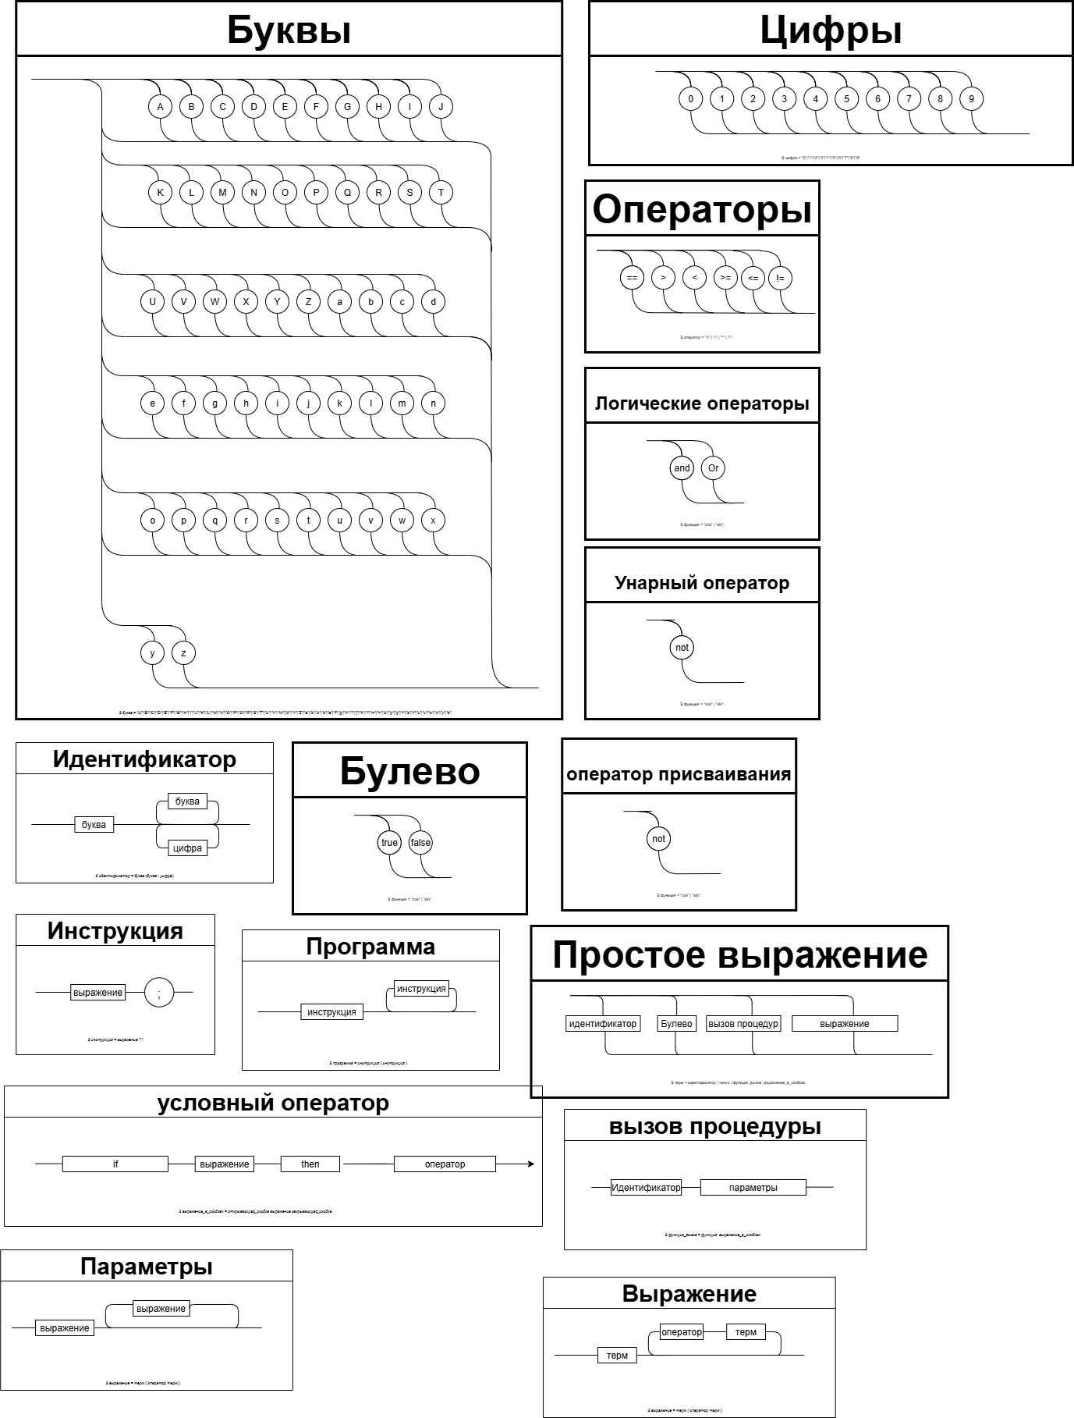
Вывод: в ходе лабораторной работы изучила записи синтаксических правил.

